红光

（1）空间频率10 lp/mm
Pcmin=0.04 | Prmin=0.02
Pcmax=0.98 | Prmax=0.98
MTFcolumn=Pcmax-Pcmin | MTFrow=Prmax-Prmin
MTFcolumn=0.94 | MTFrow=0.96
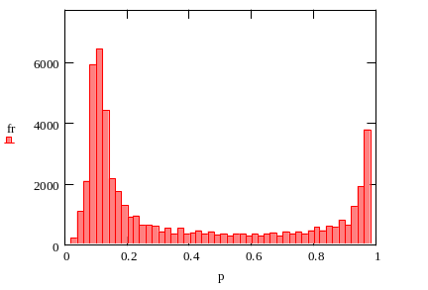
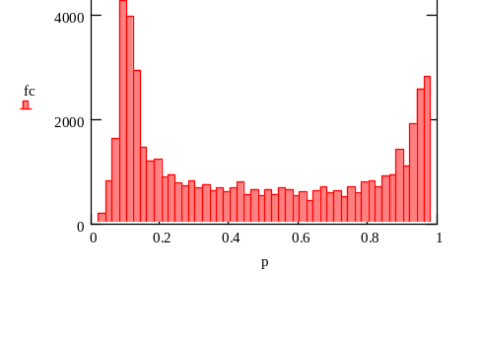

（2）空间频率25 lp/mm
Pcmin=0.04 | Prmin=0.02
Pcmax=0.98 | Prmax=0.98
MTFcolumn=Pcmax-Pcmin | MTFrow=Prmax-Prmin
MTFcolumn=0.94 | MTFrow=0.96
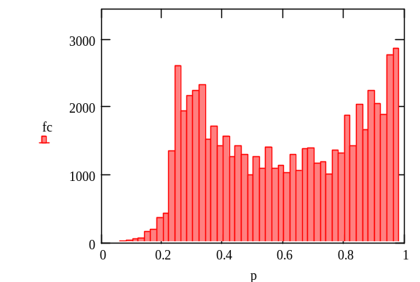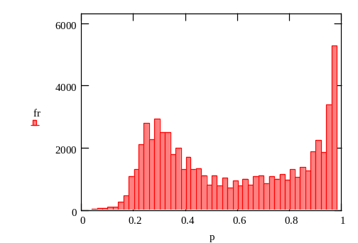
3）空间频率50 lp/mm
Pcmin=0.04 | Prmin=0.02
Pcmax=0.98 | Prmax=0.98
MTFcolumn=Pcmax-Pcmin | MTFrow=Prmax-Prmin
MTFcolumn=0.94 | MTFrow=0.96

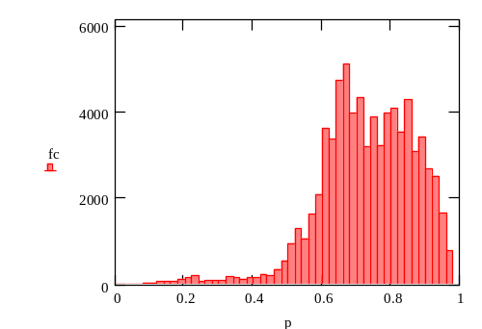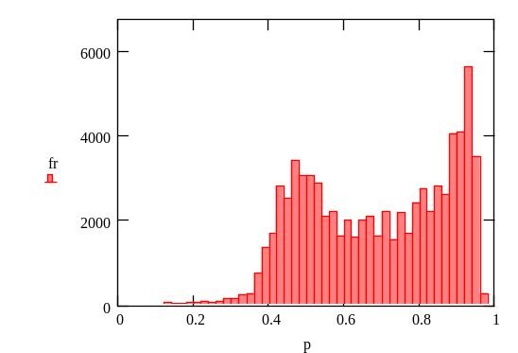
（4）空间频率80 lp/mm
Pcmin=0.04 | Prmin=0.02
Pcmax=0.98 | Prmax=0.98
MTFcolumn=Pcmax-Pcmin | MTFrow=Prmax-Prmin
MTFcolumn=0.94 | MTFrow=0.96
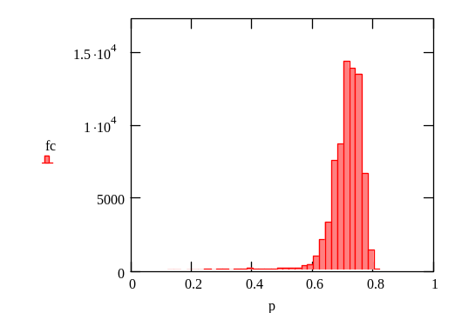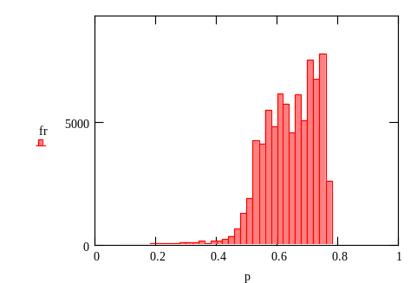
B01914187 郑鹏
V21914033 祝至永
B01914191 齐紫茉
B01914177刘海娜

